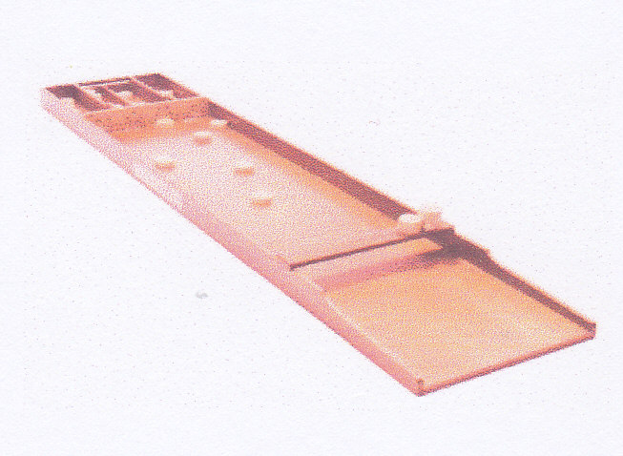

Donderdag 31 juli 2025

Vertrouwde locatie
Sjoelvereniging
Dedemsvaart eo
MFC. “de Baron”
Julianastraat 54
7701 GM Dedemsvaart
TEL.0523-612135

Aanvang : 10.00 uur

Einde inschrijving : 16.00 uur
Systeem : 2 Hoogste serie’s tellen voor de eind uitslag

Indeling volgt na 3 serie’s van 5 bakken

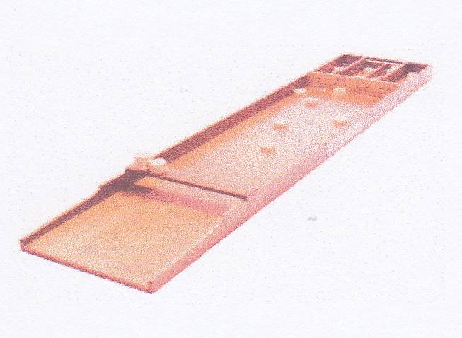
Wij delen het totaal aantal deelnemers op in 7 klassen met gelijk aantal deelnemers

Jeugd Aparte klasse

Kosten : € 3.00 per serie. Jeugd € 1,00 per serie Dag kaart € 11,00
Prijsuitreiking : +/- 17.15 uur

In elke klasse zijn er 3 prijzen

Als vanouds hopen we er weer een gezellige sjoeldag van te maken.
Ook hebben we weer een verloting en een bord met 100 vakjes.

Inlichtingen
Anny en Jaap van Goor Tel. 0523-613756 ( na 18.00 uur ) 06-11463489 Email jvangoor102@gmail.com

Uitslagen op website; WWW.SJOELVER-DEDEMSVAART.JOUWWEB.NL
Sjoelver. Dedemsvaart eo organiseert jaarlijks 2 open sjoeltoernooien.
Door inschrijving voor deelname aan een dezer toernooien geeft u automatisch toestemming tot
opname van uw naam in de einduitslag van het toernooi en publicatie van de uitslag door sjoelver. Dedemsvaart eo
Deze worden geplaatst op de website htts://sjoelver-dedemsvaart.jouwweb.nl.
Daarnaast kan het zijn dat er foto's en films worden gemaakt ter promotie van de sjoelsport . U geeft met uw inschrijving op het toernooi automatisch toestemming voor het maken en publiceren van opnamen van het betreffende toernooi.
Voor bezwaar tegen publicatie via de web-site kunt u contact opnemen d.m.v. een e-mail aan jvangoor102@gmail.com

